Labor dokumentáció – Adatbázisok Laboratórium

1. mérés: Oracle, mint rendszer labor

|  |  |
| --- | --- |
| Név: | Leszkovszki Nóra |
| Neptun kód: |  |
| Feladat kódja: | 32-32-LEGI2 |
| Mérésvezető neve: |  |
| Mérés időpontja: | 2023.09.29. 12:15 |
| Mérés helyszíne: | **HSZK L** |
| *A működő alkalmazás elérhetősége:* | *törlendő, ha nem kéri az útmutató* |
| *Felhasználónév:* |  |
| *Jelszó:* | *1235* |
| Megoldott feladatok: | **1,2,3a,4** |
| Elérhető pontszám (plusz pontok nélkül): | **40p** |

# Felhasználói útmutató

1. *Csak a JDBC mérés esetén szükséges, egyébként törlendő. Kb. fél oldal terjedelmű használati segédlet, amely a laikus felhasználók számára is érthető nyelven leírja az alkalmazás működését.*

# Mérési feladatok megoldása

## feladat: jelszó megváltoztatása

### Az adatbázis jelszavának megváltoztatása.

### Magyarázat

### *Az adatbázis jelszavát az adatbázis nevére való jobb klikkeléssel, majd a „Reset password…” pontra kattintva tudtam megváltoztatni.*

## feladat

Ide kerül a feladat megoldásának magyarázata, esetleges képekkel, forráskód részletekkel és a tesztelés menetének leírása az 1. feladatnál részletezettek szerint.

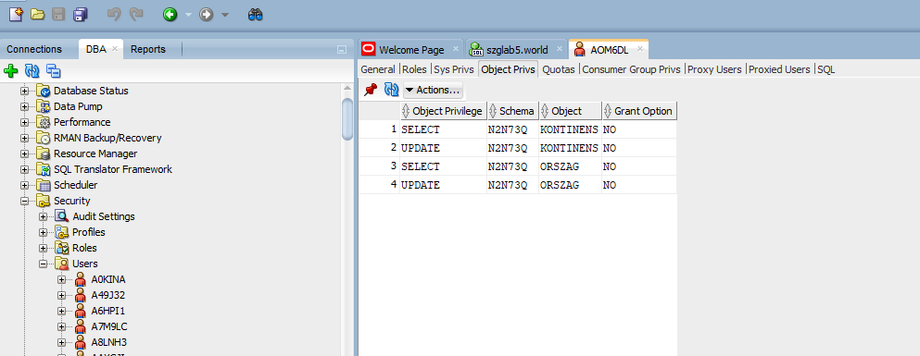

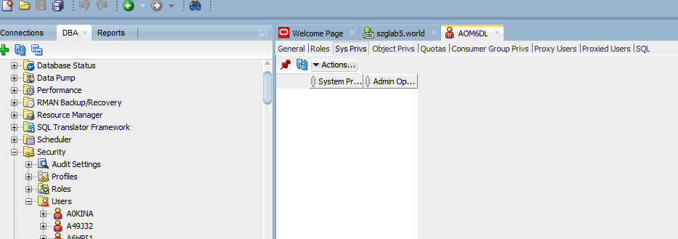

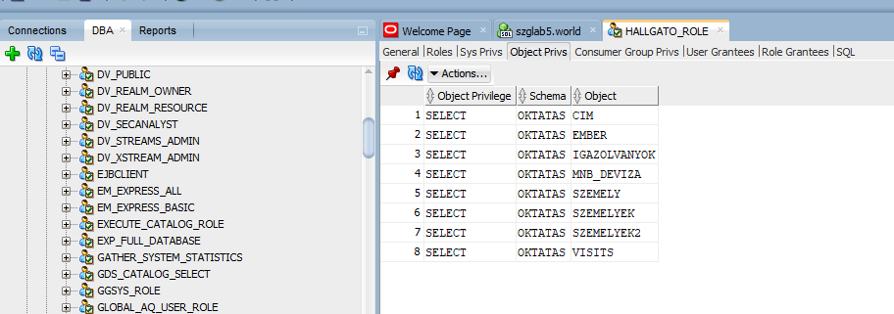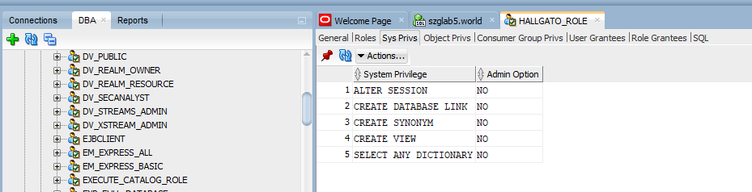

3. feladat

Az OKT táblahelyhez 2 adatfájl tartozik.

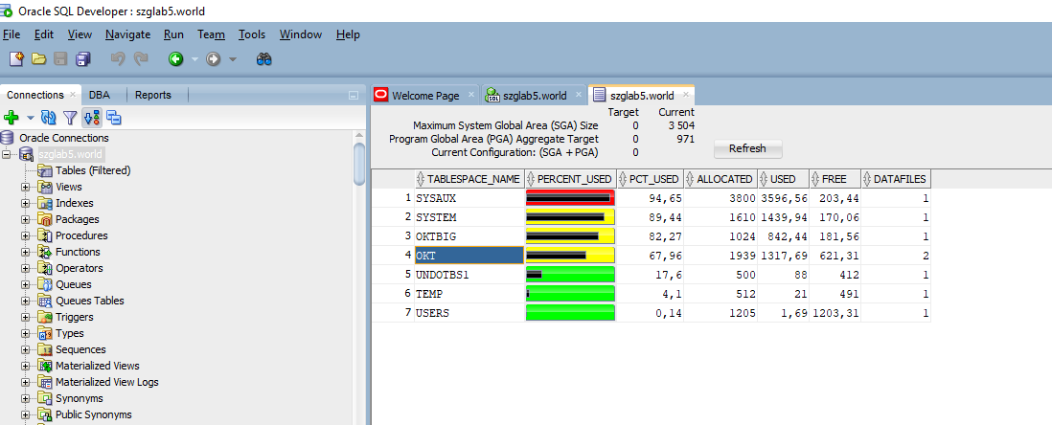

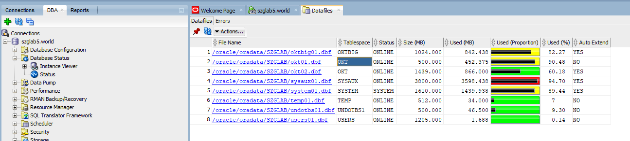

5.feladat

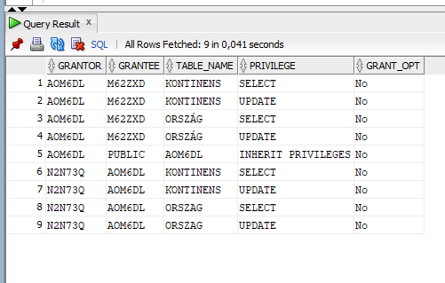

# Vélemény(ek) a mérésről

*Vélemény, építő jellegű kritika. Ha nincs, törlendő.*